PELAKSANAAN EDBACOMNET
Tahap 1 Orientasi Masalah

Selamat datang pada tahap orientasi masalah. Pada tahap ini Ananda akan melakukan kegiatan-kegiatan sebagai berikut:

- Amatilah gambar berikut ini!

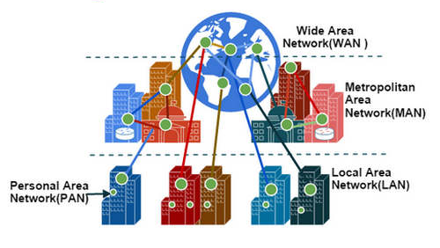

- Agar Ananda dapat memahami konsep mengenai tipe-tipe jaringan pada gambar di atas, silahkan download bahan ajar pada fitur perencanaan, khususnya materi 1 sampai 4!
- Kemudian Ananda dapat melanjutkan pada tahap organisasi belajar!

Tahap 2 Organisasi Belajar

Selamat datang pada tahap organisasi belajar. Pada tahap ini Ananda akan melakukan kegiatan-kegiatan sebagai berikut:

- Mendownload Lembar Kegiatan Peserta Didik tentang perbedaan jaringan PAN, LAN, WAN, MAN!

FORMAT PERBEDAAN TIPE-TIPE JARINGAN

No. | Aspek/ Unsur | PAN | LAN | WAN | MAN
1. | Pengertian
2. | Bentuk Jaringan
3. | Contoh
4. | Kegunaan

- Mengisi nama-nama anggota kelompok pada form yang telah tersedia!
- Membuat penanggung jawab tugas pada form yang telah tersedia!
- Bacalah bahan ajar yang telah didownload pada tahap orientasi masalah agar Ananda dapat mengisi dan memberikan jawaban yang tepat!

Tahap 3 Penyelidikan Individual dan Kelompok

Selamat datang pada tahap organisasi belajar. Pada tahap ini Ananda akan melakukan kegiatan-kegiatan sebagai berikut:

- Bacalah bahan ajar yang telah Ananda download!
- Temukanlah jawaban dari pertanyaan pada LKPD sesuai dengan pemahaman Ananda setelah membaca bahan ajar!
- Diskusikan jawaban yang telah Ananda dapatkan bersama teman kelompok!
- Isilah jawaban Ananda pada format berikut ini!

No. | Aspek/ Unsur | PAN | LAN | WAN | MAN
1. | Pengertian
2. | Bentuk Jaringan
3. | Contoh
4. | Kegunaan

Tahap 4 Pengembangan dan Penyajian Hasil Karya

Selamat datang pada tahap Pengembangan dan Penyajian Hasil Karya. Pada tahap ini Ananda akan melaksanakan kegiatan-kegiatan sebagai berikut:

- Membuat laporan kerja sesuai dengan format yang diberikan pada tahap sebelumnya!
- Menggabungkan hasil kerja individu menjadi laporan berkelompok!
- Mengkonversi laporan kelompok menjadi slide power point!
- Masing-masing kelompok menayangkan slide power point pada link zoom berikut ini!

Tahap 5 Analisis dan Evaluasi Proses Pemecahan Masalah

Selamat atas keberhasilan Ananda yang telah menyelesaikan tahap 1 sampai tahap 4. Pada tahap Analisis dan Evaluasi Proses Pemecahan Masalah, Ananda dapat mengetahui hasil penilaian pada fitur evaluasi dengan tahapan sebagai berikut.
- Mengisi angket penilaian berdasarkan link google form yang tersedia!
- Menjawab pertanyaan atau soal-soal online pada fitur evaluasi!
- Mendownload piagam penghargaan!

